上篇 理 论 篇

所谓的儿童文学之所以存在，就是因为人们相信儿童与成人是不一样的——不一样到需要自己独特的文本……这些文本之所以特殊，是因为作者创作时脑海里就有一个儿童读者存在。
——佩里·诺德曼、梅维丝·雷默《儿童文学的乐趣》

第一章 儿童文学的基本原理

- 理解儿童文学的含义。
- 掌握儿童文学的特点。
- 了解儿童文学的存在状态及层次。


- 理解儿童文学的作用。
- 理解儿童文学的美学特征和文本特征。



我是男子汉.mp4
我是男子汉(节选)
傅天琳
如果今天夜里突然起风
不要害怕，妈妈
我是家里的男子汉
我已经六岁了，我是男子汉
我会举起长长的陀螺鞭子
把不听话的风
赶到没有灯光的角落
让它罚站
……

这首诗用儿童的口吻，写出了一个六岁的孩子想要保护妈妈的言行，塑造了一个勇敢机智又十分自豪的小小男子汉形象，表现了稚嫩、纯洁、美好的童真，充满童趣。纯真、幼稚是儿童的本性，因为童年有这种本性美，所以成为每个人最珍贵的记忆。
儿童文学是一种纯净、率真、奇妙的文学，诗人把它比作新月之国。在诗人眼中，儿童文学是一个独特而奇妙的审美世界。我们虽然没有诗人这样富有诗情画意的想象和生动形象的比喻，但是，优秀的儿童文学作品对我们的影响却是不容置疑的。

第一节 儿童文学概述
 案例1-1
小老鼠上灯台
小老鼠，上灯台；
偷油吃，下不来。
吱吱吱，叫奶奶；
奶奶不肯来，叽里咕噜滚下来。

《小老鼠上灯台》是一首非常流行的儿童歌曲，歌词简单，曲调活泼生动，妙趣横生，唱起来朗朗上口，富有教育意义，适合于刚开始学唱歌的小宝宝们。
儿童文学是我们对童年的美好回忆，是儿童的精神家园，它吸引着一代又一代的儿童，滋养、教育、启迪他们，使他们的童年异彩纷呈，给他们的童年增添了无穷的乐趣。

一、儿童文学的概念
儿童文学是一种具有深刻、特殊意义的文学门类。要想了解儿童文学，就得弄明白儿童文学究竟是什么。
关于儿童文学的概念，历史上曾经出现过种种不同的说法，归纳起来主要有以下几种。

(一)儿童本位的文学
“儿童本位论”是“五四运动”之后普遍流行的观点，其来源于美国教育家杜威的“儿童中心主义”教育理论，鲁迅、胡适、叶圣陶等人将这一理论应用到了中国的教育学上，他们认为，儿童文学是一种以儿童为中心的文学，它的艺术结构必须以儿童的心理特征为依据来进行设计。在“五四运动”时期，这种观点具有一定的积极意义。它发现并强调了作为阅读主体的儿童的独特心理需求，为中国儿童文学早期的发展提供了巨大推动力。但是，“儿童本位论”的儿童文学观，无论在理论上还是实践上，都存在着严重的缺陷。具体表现在：它重视儿童读者的个性，却忽视了成人作者的主体性地位；它强调了儿童世界的独立性，但却忽视了儿童生活与整个社会之间存在的密不可分的联系。

(二)为儿童创作的文学
为儿童创作的文学这一说法，是从创作目的、服务对象等方面来界定儿童文学的，虽然符合现代儿童文学创作的一般情况，但经不起严密的推敲。一方面，今天进入世界经典儿童文学作品行列的许多作品，最初并不是专为儿童读者创作的，如中国的“四大名著”。另一方面，如果仅仅有为儿童创作文学作品的动机，而没有对儿童特点应有的了解，那么作者也很难创作出真正的儿童文学作品。

(三)教育儿童的文学
从广义上来看，教育儿童的文学这一说法有一定的道理，但是，从儿童文学研究角度来看，停留在“教育”层面来谈论儿童文学显然不够深刻，如果不深入到“审美”层面，那么儿童文学与一般的思想政治教育、知识技能教育没有什么区别。
上述几种关于儿童文学概念的界定虽然不尽相同，但是有一点它们达成了共识，那就是它们都强调了“儿童”这一群体是儿童文学活动中的重要存在，这在一定程度上提醒了我们，离开了“儿童”，就无法准确地界定“儿童文学”的概念。
综上所述，儿童文学的概念有广义和狭义之分。广义上的儿童文学是为儿童所理解、所喜爱，有利于他们身心发展，以培养儿童的阅读兴趣与鉴赏能力为目的而创作出的适应儿童审美需求的文学。按照读者对象年龄阶段划分，儿童文学可以分为幼儿文学、童年文学、少年文学三个层次。而狭义的儿童文学则专指以上三个层次中的“童年文学”。

二、儿童文学的层次
不同年龄阶段的儿童的心理和生理发展各有不同的特征，需要的文学不论是在内容、形式上，还是在表现技巧上都有明显的差别。所以，20世纪中叶以后，中国的儿童文学理论家将儿童文学分为三个层次：幼儿文学、童年文学和少年文学。这三个层次的服务对象在年龄和心理方面有很大的差异，这就决定了三个层次的文学在审美特征、题材内涵、艺术技巧等方面都有着自己的特殊性。因此作者若要想写出好的文章，就必须要对孩子们所处的环境和他们的生活有所了解。

(一)幼儿文学
幼儿文学是一种面向3～6岁儿童的文学，也可以称为“认识周围世界的文学”。这个时期的幼儿，身心正处于人生发展的初始阶段，他们缺少生活经验和认知能力，他们的基本活动就是玩耍。所以，为了适应幼儿的心理需要，幼儿文学需要特别注意内容与形式的娱乐性和趣味性，从而拓宽他们的视野，发展他们的想象力，训练他们的言语，让他们愉快地生活，并养成良好的行为习惯和道德品质。在美好的故事中丰富他们情感、帮助他们掌握语言；在奇幻的童话中训练他们的思维能力；在色彩和图形的刺激下帮助他们感知周围的多彩世界。
幼儿文学的主要文学体裁包括儿歌、图画文学、童话、儿童影视文学等。

(二)童年文学
童年文学是一种以7～12岁的儿童为受众的文学，也被称为“勇敢浪漫主义文学”。这个阶段的孩子们已经有了一定的生活经验和认知能力，开始了他们的学习生活，形成了自己的个性。他们不满足于已知的事物，喜欢新奇、爱探险、爱幻想，乐于通过自己的阅读获取更多的知识。为了适应他们的心理需要，童年文学要注重想象和认知，让他们在充满奇幻色彩的童话故事中发展想象力；在古灵精怪的机智故事中发展智力，养成爱动脑筋的好习惯；在各式各样的“历险奇遇”中激励他们崇尚勇敢、坚毅的精神，逐渐形成良好的性格。童年文学的主要文学体裁有儿歌、儿童诗、童话、寓言、儿童故事、儿童小说、儿童散文、图画文学、儿童科学文艺、儿童影视文学、儿童报告文学、儿童戏剧等。

(三)少年文学
少年文学是一种以13～15岁的儿童作为阅读对象的文学作品，被称为“面向社会的文学”。这一年龄阶段的少年们正处于半幼稚、半成熟的过渡时期，他们在认知、理解、记忆、逻辑、思维等方面得到了提升。在心理方面，由于少年处在由幼年期到青春期的过渡期，情感极其不稳定，性发育比较明显。所以，少年文学应该重视审美教育与指导，其写作方式应该是写实的，并且可以在一定程度上引入成人作品的表达手法。文学作品中以塑造具有当代意识的典型形象，突出角色深刻的性格内涵为主。其主要体裁有儿童诗、儿童散文、儿童小说、寓言、儿童报告文学等。
幼儿文学、童年文学和少年文学既有着各自的特征，又相互融合。因此儿童文学的创作和作品挑选要充分考虑孩子的年龄特征。如果将孩子们不喜欢的内容编入课本，或是用成年人的视角去教导孩子，那么这些都会影响孩子们的接受程度和鉴赏能力，也不符合孩子们的审美观念。要记得，优秀的成人文学作品不能与好的儿童文学作品相提并论。

三、儿童文学的属性
儿童文学在整个文学系统中与成人文学密切相关却又相对独立，它既具有成人文学的一般规律又具有自己的特殊性。儿童文学的读者主要是儿童，正是儿童的独特生理和心理特点，决定了儿童文学的特殊性。
首先，儿童文学具有一般文学的普遍性特点。
作为一种文学，儿童文学必须具有文学的一般特征，并与其基本的文学创作法则相适应。儿童文学也必须具备一定的文学性。一些被称为“儿童文学”的作品，由于是被教条化地创作出来的，所以缺乏吸引力、作品观念僵化、语言粗糙、缺乏艺术性。儿童天生就对文学有一种亲近感，文学可以使他们产生一种亲近、愉快的感觉，优秀的儿童文学不仅可以使他们得到很好的教育，也可以满足他们的审美需求。
文学是语言的艺术，儿童文学也不例外。艺术能表达思想和情感，但不是用抽象的方式表达，而是用形象生动的方式表达，这是文学最重要的艺术特征。形象是文学艺术与科学相区分的一个根本特点。儿童文学的形象表达尤为重要，这是由于儿童的思想发展有具体形象化的特点，他们更倾向于通过具体可感的形象来理解和感知世界。而对孩子们所读的文学，除了要具有趣味性、精确性、鲜明性、形象性这些基本要求之外，在语言层面也有特别的要求，如浅显、明晰、简洁、音乐性、动作性等。
其次，儿童文学应具有儿童属性。
儿童天真稚嫩，缺乏系统化、结构化的知识，他们对外部世界的认知是以直观表象的方式表现出来的。他们想象力非常丰富，但是其中无意想象占据主导地位。他们活泼好动，玩耍和游戏是最主要的一种行为。他们通过玩来感知世界，获得乐趣，培养想象力，发展思维，认知世界。他们用自己所熟知和喜欢的口头语言进行交际和表达。因此，儿童文学既要具备文学性，又要具备“儿童属性”。首先，儿童文学是为儿童服务的文学。成人文学作家可以在创作时，尽情地描写客观的生活，表达自己的思想，但是儿童文学作家则不能，儿童文学作家在写作的时候，一定要把儿童放在首位，他要知道，他的作品是为一批生理和心理还没有完全成熟的孩子们准备的，他们的思想和成年人的不同，他们的审美观也是不同的。高尔基说：“想写儿童文学的作家应估计到读者年龄的一切特征。不然，他写的书会成为儿童和成人都不需要的无着落的东西。”其次，儿童文学是一种适宜于儿童阅读的文学。为儿童创作的文学作品必须满足其心理需求，让作品的深度与孩子对事物的认识规律以及欣赏作品的心理状态相一致。儿童文学的作者应对儿童心理学有一定的了解，他应该同时具有教育家、心理学家的科学性和文学家的艺术性，这样才能把科学的原理和文学的法则结合起来。

第二节 儿童文学的特征
案例1-2
蚂蚁搬虫虫

《蚂蚁搬虫虫》.mp4
小蚂蚁，搬虫虫，
一个搬，搬不动，
两个搬，掀条缝，
三个搬，动一动，
四个五个六七个，
大家一起搬进洞。

这首儿歌用简洁而有韵律的语言，描绘了蚂蚁搬虫子的有趣场景，所选题材是儿童能够理解的，且充满儿童的情趣。
儿童独特的心理年龄特点，使其具有独特的美学趣味与习性，同时也使儿童文学形成了独特的美学特征——乐观、纯美、欢愉、变幻。

一、儿童文学的美学特征
儿童文学的美学特征有以下几方面。

(一)乐观
儿童文学在题材和情节上的表现都是积极乐观的。孩子刚来到这个世界，首先要使他们确信世界是美好的，未来是光明的，使他们有信心和勇气去成长和发展。因此，儿童文学的作者们更多的是用积极正面的方式来表达人生，描绘出美好而明亮的东西，表达人生的价值和快乐。即便主旨是揭露社会的问题，结局也要留有希望。《小王子》就是一个很好的例子，《小王子》是圣-埃克苏佩里的作品，它以一个小王子的冒险故事为主线，讲述了他与各种奇特行星居民的相遇与交流，虽然这本书通过小王子的冒险揭示了人类社会的问题和人性的复杂性，但它仍然是积极乐观的。尽管小王子在他的冒险中遇到了一些陷阱和困难，但他始终保持着积极的情绪和奋斗精神。《小王子》通过展示小王子的勇气、毅力和乐观精神告诉读者，在面对困难和未知时，我们应该保持信心和勇气，坚持追求美好与真实。

(二)纯美
儿童文学在感情和观念上是纯美的。儿童的世界永远都是纯洁而美丽的，因此，表现儿童生活的儿童文学也应该是纯美的。小孩子喜欢以天真和善良的视角去解读人生，而单纯地表达生命的美则更容易被儿童所接纳。作者笔下的儿童世界是纯美的。比如李其美的《鸟树》，把孩子纯洁美好的心灵和感情展现得淋漓尽致：冬冬、扬扬抓到一只鸟儿，非常开心，他们给它喂食，但小鸟莫名其妙地死去了。两个男孩很伤心，他们想让这只鸟儿重新活过来，于是将它埋在泥土中，然后将一株葡萄藤插在土堆上。后来葡萄藤上长出了嫩芽，“这就是鸟树！”冬冬和扬扬对他们的伙伴说，“这棵大树长大了，会开出很多很多的鸟花，鸟花结成很多很多鸟果，鸟果成熟了，裂开就跳出了很多很多小鸟……”。又比如孙文圣的《咒语》把孩子的童心展现得淋漓尽致：当贾佳在课堂上回答问题时，同学们都哈哈大笑，原来是张小强把两个纸团扎进了她的辫子里。贾佳在回家的途中碰到一颗红色的神奇石子，她愤怒地在上面留下了一句“张小强，你要做一条小狗！”，结果张小强就真的变成了一条白色的小狗。看到张小强化身为一条白色的小狗，贾佳心里很是难受，她很懊恼自己用魔法来对付他。在尝试了各种方法都无法让张小强变回人类后，她带着浓浓的愧疚和怜悯，在魔法石头上刻下了自己的愿望，即让自己成为一条小狗，这样可以一直和他在一起，可谁知道，诅咒被解开了，张小强又重新回到了人类世界。这本来是一段矛盾的纠葛，但它发生在孩子身上就变成了一件美好有趣的事情。在儿童文学的作者笔下，人性的追求是纯美的：在《海的女儿》中(插画见图1-1)，小人鱼为了追求爱情和实现自己的愿望，不惜放弃自己的生命，最终化为海上的泡沫。

(三)欢愉
对欢乐的渴求是儿童的本性，儿童文学在情节安排、形象塑造、形式选择和语言使用上，都趋向于营造欢乐和愉悦的氛围，皮皮鲁的冒险，汤姆的探险，皮皮的淘气，都使小朋友开心地跳起舞来，大林的丑态，温尼·菩的傻笑，逗得小朋友笑个不停。在儿童文学中，常常运用夸张、比喻、对比、移用、反语、拈连、倒装、谐音、双关、反复等修辞手法，通过语言和情节的不和谐，造成喜剧的矛盾冲突，形成趣味和幽默效应，构成一种轻松、清新、隽永的欢乐美。张天翼是一位很有童趣的作家，他善于创造欢乐的故事，比如在《大林和小林》中，他不遗余力地为儿童提供“笑料”，有孩子气的想象：狐狸皮皮的帽子飞上天空，落在了月牙上，等着月亮圆了，才能把他的帽子夺回来；有滑稽的夸张：大林胖得指甲盖都快撑破了，他低下了头，连自己的脚也看不到了，和乌龟、蜗牛比赛跑了倒数第一；其间还穿插着滑稽可笑的儿歌，“三七四十八/四七五十八/爷爷头上种菊花/地板上有虫子爬/蔷薇公主吃了十个大南瓜。”
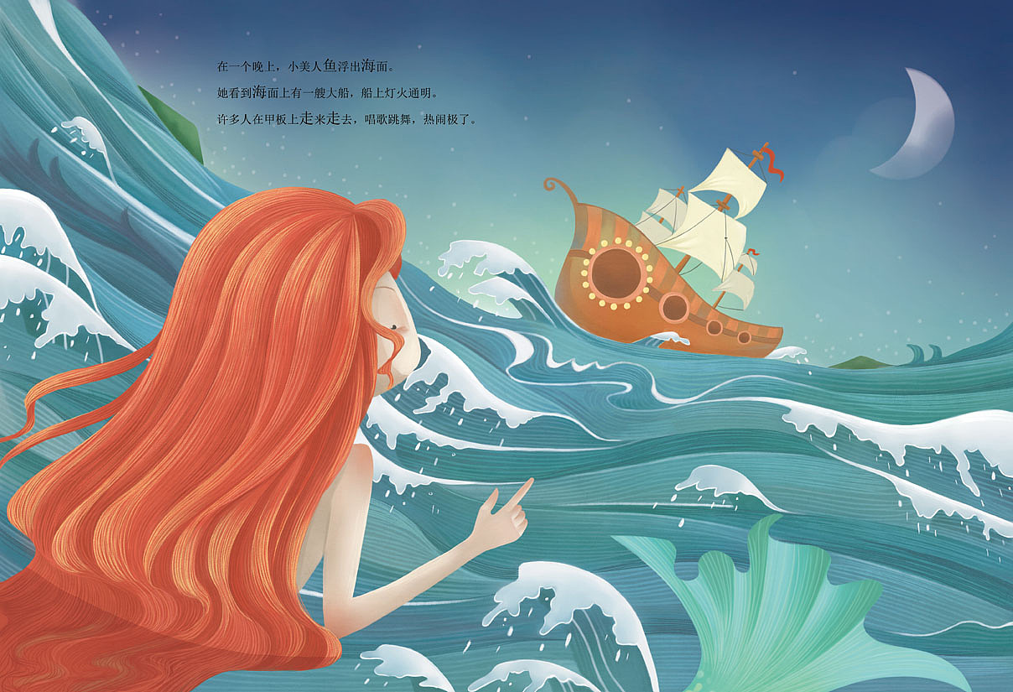

图1-1 《海的女儿》插画

(四)变幻
孩子喜欢新鲜，喜欢改变，喜欢想象，喜欢创新。所以，儿童文学相较于普通文学往往更富有想象力，更富有魔力。儿童文学作家擅长讲述怪诞离奇的故事，擅长刻画奇妙多变的场面。在他们的作品中，有各种各样的情节，有各种各样的人物：皮皮鲁骑着“二踢脚”就能飞到天上去，拨动地球之钟，加快地球的转动；哈利·波特和他的同伴们乘坐着一把扫帚可以在天空中进行“魁地奇”竞赛，骑着鹰头马身的有翼兽在一座堡垒上飞行，韦斯莱家的安格里亚汽车的车厢可以魔术般地将座椅扩展成一条长椅；为了报复好友的恶作剧，白佳丽千方百计地买了一张可怕的假面，在万圣节那天让所有的人都大吃一惊，但是没想到，她的脸竟然得永远地戴着这个假面具。这些作品所塑造的滑稽有趣的人物形象，所描述的上天入地的情节，不仅仅展示了一种自由、活泼的现代美学心态，而且充分满足了儿童喜欢幻想，追求新鲜变化、刺激的审美心理和阅读趣味，充分展现了儿童文学的变幻之美。

二、不同层次儿童文学的特征
儿童文学既是与成人文学相区别的文学门类，也是一种根据儿童读者不同年龄阶段的文学接受能力而设计的综合体。实践表明，幼儿文学、童年文学和少年文学所具备的审美特性和思想艺术需求是由不同年龄段的儿童审美心态和接受能力所决定和限制的。

(一)幼儿文学的特征
幼儿文学是一种适合3～6岁儿童阅读和欣赏的文学。在幼儿时期，儿童天真而稚嫩，他们以直观的方式来理解外部世界，认知方式具有明显的具象特征。他们的想象力发展得更快，但是无意想象占据了很大的比重，而他们有时候难以区分想象和现实。他们很活跃，爱玩；他们通过玩来感知世界，获得乐趣，发展想象力。他们用自己所熟知和喜欢的口头语来进行交流以实现表达。因此，幼儿文学最显著的特征就是直观性、幻想性、游戏性和口语化。

1. 思想内容具体可感
幼儿学习的重点是对外界的具体感知，更多的是从表象中捕捉到事物的特性，因此，幼儿文学往往通过描绘表象世界让幼儿去了解事物的特性和一些基本原理。例如，童话《小蝌蚪找妈妈》中的各种形象描写，让小朋友了解到了“大眼睛”的金鱼、“雪白肚皮”的螃蟹、“四条腿”的乌龟、“大脑袋尖尾巴”的鱼，了解到了小蝌蚪与妈妈的区别，以及它们是如何进化的。《萝卜回来了》通过小白兔送出去的萝卜，最终在朋友们互相关心下又回到小白兔手上的故事，让孩子们懂得好朋友之间应当相互关心，相互爱护。儿童故事《好事情》讲述了尤拉的一些具体的举动：他一心想做好事，他想象着自己救出掉入水中的妹妹，打跑追着奶奶的大灰狼，捞出掉到了井里的哈巴狗，但现实是他拒绝和妹妹一起玩耍，不愿意帮奶奶收拾碗，不给哈巴狗喂水，这个故事是在告诫孩子们，想做好事不能空想，要从身边的小事做起。

2. 艺术构思充满幻想
幼儿拥有非凡的想象力。幼儿能够凭想象来行动。比如把小盒子当成了玩偶的床，用小石块做香皂。这一时期孩子们的想象力虽然还很不稳固，但是非常有创意。于是，在黄庆云的儿歌《摇篮》中，蓝天、大海、花园都变成了摇篮，摇动着星宝宝，鱼宝宝，花宝宝。美国小说家卡布雷尔的幼儿童话《七个喷嚏》就是一部奇幻的作品：一位捡破烂的拾荒者打了三个喷嚏，在一阵狂风中，突然出现了一些奇怪的现象，小白兔长了小猫的黑耳朵，小猫长了小白兔的白耳朵，小狗只能发出“喵喵”的声音，而小奶猫发出的则是“汪汪”的叫声。小兔子、小猫、小狗一起准备去找拾荒者，要他把它们的耳朵和叫声都换回来。一路上，它们碰到了四种荒谬的形象，分别是一头浑身赤裸的白鹅，一只尾巴上的羽毛长在头顶的公鸡，一个失去两条辫子的女孩，一个身上只披着半件上衣，脚上缠着一双鞋子的男孩，这一切都是那三个喷嚏造成的。儿童所熟悉的喷嚏竟然有如此神奇的力量，儿童熟悉的人和事物以如此奇异的形式呈现出来，这真是要归功于作者的想象力。

3. 故事架构妙趣横生
幼儿喜爱玩耍，无法脱离游戏，其思想与行为更是富有游戏精神。因而，幼儿文学往往带有明显的“游戏”色彩，从而使得其更富娱乐性和趣味性。例如柯岩的儿童诗、方轶群的童话、郑春华的故事，以及能用来儿童互动玩耍的儿歌，都充满了强烈的游戏性和娱乐感。郑春华的《大头儿子和小头爸爸》是当代儿童文学中富有游戏精神的代表作品。除了《大灰狼》和《好鬼》等专门讲述的游戏故事外，还有些情节和细节带有游戏性，比如围裙妈妈把一条长丝带系在自己的胸口，小头爸爸用衣架支撑着自己的礼服，大头儿子用花来引导盲人孩子们去学校。并且在每个情节中都强调了叙事方式的游戏化，极大地加强了作品的表达能力。比如在《两个人的小屋》里，大头儿子用一根羽毛，猛击了一下小头爸爸的脚掌；《两个人出门去》中，大头儿子给小头爸爸喂食花生，让小朋友觉得很有亲切感，于是，大头儿子和小头爸爸就成了他们最亲近的玩伴。

4. 遣词造句亲切自然
幼儿喜爱绚烂多彩的颜色，喜爱响亮多变的音调，并能在大自然的环境中亲近、感知一切。而幼儿文学大多采用口耳相传、图文并茂的形式，因此，幼儿文学多采用亲昵、天然的口语及带有韵律的声音和绚烂的颜色表达。不管是儿歌还是童话故事，都更注重语言的韵律感、节奏感，吟诵起来娓娓动听，很容易让人回味无穷；对颜色的描述也是十分明显的，能让孩子们感到愉悦，引起他们的兴趣。

(二)童年文学的特征
童年文学是一种适应7～12岁儿童的接受程度和审美观念的文学，是儿童文学的主体。这个阶段是儿童智力和心理快速发展的时期，是情感体验日益丰富和审美能力日益提升的阶段。一个情节，一个角色，一个场面，一种情感，都可以扎根在他们的心里。随着儿童生活范围的扩大，知识储备的增多，童年期儿童的视野也会增长，对世界的认知和感知能力也会增强。然而，与现实的密切联系，使得他们迫切需要从文学作品中获得更多的信息和更丰富的人生经验。他们对新鲜的东西有着强烈的好奇心，枯燥的日常，外在的约束，使他们更加向往奇妙的、奇异的东西。这个阶段的儿童，抽象思想和各类心理活动自觉发展，个性倾向和自我评价的独立性不断增强，并具备了一定的道德评价能力。因此，童年文学最显著的特点是知识性、趣味性和奇异性。
童年文学主要文学体裁有童话、寓言、儿童诗、儿童小说、儿童故事、儿童科学文艺、儿童电影等。

1. 题材广泛，内容丰富
童年期的儿童有着强烈的好奇心，这个阶段正是学习的好时机。为了推动儿童身心的健康发展，童年文学更加注重自然、生活、社交等方面的知识。作者们应尽量向儿童展示这个广阔的世界，从熟悉的家庭、学校到遥远的外部世界，让他们可以了解到广阔的天地和丰富多彩的生活，并能够获得生活所必备的技能。比如《爸爸的老师》中对启蒙老师的认识，《一行有一行的气味》揭露了劳动的含义，《木偶奇遇记》描写了成长的过程，《勇敢的小裁缝》赞扬了勇气，《豌豆上的公主》说明了真金不怕火炼，《谁是未来的中队长》对生活加以思考，诸如此类。作者的普遍期待是他们的作品可以让儿童获得丰富的知识和快速的发展。

2. 情节曲折，引人入胜
童年期儿童热爱故事，渴望了解故事的结尾，童年文学中的叙事性作品往往具有曲折、生动、发展迅速、引人入胜的特征。他们用“带劲”“紧张”和“惊险”来评判那些具有吸引力的优秀作品。在众多的故事中，他们尤其偏爱“历险记”和“奇遇记”这类的小说，因为这类作品能够满足他们对未知世界的好奇心和冒险精神。而“童话大王”郑渊洁的故事，更是以其丰富的想象力和独特的故事情节，成为他们心中的经典。同时，以悬念取胜的《三色圆珠笔》和《谁是未来的中队长》等作品，也深受他们的欢迎，因为其中的未知和谜题总能激发他们的好奇心和想象力。

3. 形式新颖，趣味无穷
童年期的孩子们对事物的喜恶以能否给他们带来快乐和欢愉为评判指标，文学也不例外。加拿大的教育家兰兹伯格指出，七八岁的孩子，特别是男孩，很有可能会因为失去乐趣而放弃阅读。孩子们对“热闹派”的故事感兴趣，表明了他们渴望从阅读中获得乐趣。瑞典作家林格伦的《长袜子皮皮》《小飞人》《淘气包艾米尔》这些作品之所以能够流传至今，也是因为它为儿童带来了欢乐。

(三)少年文学的特征
少年文学是一种适应13～15岁孩子的接受程度和欣赏趣味的文学。少年时期的孩子们处于半幼稚和半成熟的状态，少年时期是一个仍然有着强烈的儿童感和渴望超越儿童性的复杂阶段。生活阅历、文化知识的增加，尤其是身体素质的快速发展，使得他们的自觉性不断提高，在选择和鉴赏作品时，也逐渐加入了自己的判断和个人取向。在他们的眼中，少年文学已不只是一个有教诲作用的老师，它更像一扇敞开的窗户，一群伙伴，一颗硕大的果实。因此，少年文学具有开放性、探索性、现实性等突出的特征。少年读者偏爱儿童诗、生活小说、动物小说、少年报告文学、传记文学、科幻小说等。

1. 开放性
少年文学主题的选择范围较大，其内涵也较为丰富。少年时期的孩子们勇敢地脱离了成年人的庇护，更加自主地感知并体验与自己密切相关的现实生活，因此，少年文学必须更加客观、全面，更贴近生活，即使是孩子们最不愿接受的事情，也应当被表达出来，让孩子们对世界有更加清晰、客观的认识，比如工人受到的侮辱和虐待(安徒生的《她是一个废物》)，生活对人才的破坏和毁灭(显克微支的《音乐迷扬科》)，剥削者内心的自私和残忍(杰克·伦敦的《在甲板的天篷下面》)，在特定的情况下，人类的思想的畸变(常新港的《独船》)，诸如此类。

2. 探索性
少年文学有许多探索主题的作品。随着社会的迅速变化，青少年的心理会越来越脆弱，他们会接触到许多自己从来没有经历过的事件，也了解一些从未经历过的事件。20世纪作九十年代，中国的少年小说在题材取向和艺术诉求上发生了很大的改变。主题上更加关注青少年的内心世界和成长过程，表现上从“故事化”向“情感化”转变，叙述结构由“线性叙事结构”向“主体叙事结构”转变，语言上开始追求更为真实、细腻和富有个性的语言表达。

3. 现实性
无论是写实性的作品还是虚构性的作品，少年文学的故事演绎和人物命运都更具有现实性。童年期的儿童热衷于“奇异”的故事，而少年期的儿童则热衷于“真实”的故事，他们期望感人的小说能够激发他们的激情，让他们看到更多的现实。与童年期儿童的快乐相比，他们更希望获得精神上的安慰和满足。他们已经不像小孩子一样漠视成年人的烦恼、不安和苦闷，他们自己也曾在艰苦的学业中、在艰难的考试和升学中体验过成功和失败、快乐和悲伤，期望懂得如何去正视和承担。因此，他们喜爱带有宿命感的文学，期望从中获得启示与启发，他们会在别人的命运遭遇中对照自己的生命轨迹。因此，这一时期的孩子们更喜欢秦文君的《女生贾梅》和《男生贾里》，曹文轩的《草房子》，程玮的《白色的塔》，沈石溪的《象冢》等。
年龄不同的儿童对文学作品的接纳程度和兴趣有差异，这就决定了每个年龄段的孩子都有一种特殊的接受空间。根据瑞士心理学家荣格的观点，每个生命的每个阶段都有自己的特点、价值和发展的使命。所以，我们必须将每个年龄段的孩子的接纳特性视为具有特殊价值的客体。同时，适合不同年龄段儿童的阅读能力和审美情趣的幼儿文学、童年文学、少年文学等，也具有各自的美学和艺术特征。正如儿童文学有着成年人文学不可取代的价值和审美特性一样，幼儿文学、童年文学、少儿文学同样不可取代。

第三节 儿童文学的意义及功能
案例1-3
徒劳的寒鸦
宙斯想要为鸟类立一个王，他指定一个日期，要求众鸟全都按时出席，以便选他们之中最美丽的为王。众鸟都跑到河边去梳洗打扮。寒鸦知道自己没一处漂亮，便来到河边，捡起众鸟脱落下的羽毛，小心翼翼地全插在自己身上，再用胶粘住。指定的日期到了，所有的鸟都一齐来到宙斯面前。宙斯一眼就看见花花绿绿的寒鸦，在众鸟之中显得格外漂亮，准备立他为王。众鸟十分气愤，纷纷从寒鸦身上拔下本属于自己的羽毛。于是，寒鸦身上美丽的羽毛一下全没了，又变成了一只丑陋的寒鸦了。

《伊索寓言》讲的大多是动物故事，通过简短的小故事来揭示日常生活中那些不为我们察觉的真理，教人处世和做人的道理。这些小故事形式短小精悍，言简意赅，比喻恰当，形象生动，对儿童影响很大。《徒劳的寒鸦》这个故事告诉我们，借助别人的东西可以得到美的假象，但当那本不属于自己的东西被剥离时，就会原形毕露。
作为文学的一个分支，儿童文学同样具有文学的功能。但由于其接受对象的特殊性，儿童文学又具有自己独特的功能。儿童文学以贴近儿童的语言、生动的故事吸引着儿童，把孩子们引向他们幼小足迹难以到达的遥远国度，让他们增长见闻、开阔眼界，引导他们对人生进行思考，使他们懂得如何面对社会、人生，激发他们探索大千世界的热情，帮助他们了解和认识生活。

一、儿童文学的意义
优秀的儿童文学作品不但能增长儿童的见识、娱乐儿童的身心，还能培养他们的个性和品质，对他们未来的发展产生重要的影响。

(一)理想的传承
文学反映了人类的理想，是对人类精神追求的一种浓缩。高尔基曾说过：“书籍是人类进步的阶梯。”儿童文学则更加鲜明地体现了人的理想，从格林童话对善良、勇敢和忠诚的赞美到安徒生赞美人的高尚的、永垂不朽的精神；从《汤姆·索亚历险记》中对自由的渴望到张石牙《独船》里对信仰的维护；从“匹诺曹”到“真正的小孩”到张嘎成为“真正的勇士”。儿童文学将人们美好的心愿传递到儿童身上，让他们感受、理解、接受这些，并逐步成为一个完美世界的缔造者。好的儿童文学是那些关心孩子成长的作者们为孩子们努力筑起的一段通往光辉人生的台阶。
理想的继承和培养具有极其深刻的社会意义，郭沫若提出为人类社会的根本改造和人的根本改造而重视儿童文学。曹文轩认为，儿童文学的作者们应该对民族性格的健全、民族素质的提高发挥自己应有的作用。儿童文学因其独特的形象性和深刻的情感，对于传承和培养理想的意义会更自然和持久。

(二)情感的传递
文学是文化瑰宝，传递着人类智慧的火花，传达着情感的共鸣，是人类留给自己和子孙后代的最美好的礼物。要培养对文学的热爱，最好从年少开始，这样可以在欣赏美的同时借助文学表达情感，得到心灵的慰藉，这也是文学最重要的意义之一。
喜爱文学首先要培养情感。如果一个儿童在襁褓的时候就能体会到一首摇篮曲的温暖，在牙牙学语时可以感受到儿歌的愉悦，后来在儿童诗、童话的奇异境地中体验到惊喜和美丽，他必定会主动地走进文学，愉快地享受文学所带来的一切。
对文学的理解和认识首先要从情感培养入手。文学是一位亲切而富于感情的友人，他能接受所有人，并与之友善地相处，但要真正深入文学的内心深处，体会它的魅力，我们需要学会如何解读其中蕴含的信息，从一首优美的摇篮曲、一首欢快的儿歌、一首充满情调的诗歌、一个神奇的童话故事、一个令人着迷的故事开始，孩子们逐渐熟悉、认识文学的美，逐渐掌握开启其文学心灵的钥匙。
儿童文学是文学领域中最灿烂的瑰宝，它是儿童的挚友，它是通往成人文学的一座桥梁。在儿童文学的滋润和熏陶下，孩子们将永远与文学相伴。

(三)经验的积累
儿童需要间接的生活经验。一个人的成长，需要不断地经历，不断地积累，不断地学习别人的经验，将别人的经验转化为自己的收获，这样才能快速地成熟。儿童文学为孩子们提供了最充实、最可靠的生活经验，使他们通过他人的经历和感受，更深入地了解生活，理解生活。
儿童渴求间接的经验。对孩子们来说，文学作品中未知的因素激发了他们对文学的好奇心，他们把阅读文学作品视为一次愉快的探险之旅，希望能体验到一些在现实生活中做不到的东西。
儿童文学能满足儿童不同的经验需要。一是“角色体验”。从老人到孩童，从大人物到凡夫俗子，从动物世界到植物王国，儿童在阅读过程中，能够设身处地地体验不同身份、经历不同处境、感受不同情感，从而在多元的体验中，深化对生活的理解和认识。二是“情感体验”。儿童文学包含了孩子所经历的种种悲欢离合，孩子从不同的情绪经验中品味到了生活的百般滋味，从而了解和体会到了感情的获取和奉献。三是“判断体验”。人类通过对人生的不断的判断来纠正自己，孩子的身体和精神发展的限制使得他们很少有能力去评价自己，而儿童文学则向他们展示和剖析别人的感受，让他们慢慢地认识到自己，学会反省。
对孩子来说，“经历人生”是很有价值的。首先，“体验生活”是一种弥补——弥补生活环境、生活内容和孩子自己身体和精神层面的限制，以满足孩子在成长中“上进”的愿望。其次，“体验生活”也是一种交流与沟通，与自我的沟通，与他人的沟通，通过角色体验、情感体验等沟通方式，使自己和同伴之间的关系得到进一步的发展，从而拥有常态的社交活动。

二、儿童文学的功能
儿童文学的功能是多方面的。目前，儿童文学理论研究学者们普遍认为，儿童文学具有认知功能、教育功能、审美功能和娱乐功能。

(一)认知功能
儿童文学可以让儿童开阔视野、增长见识，并帮助他们提高感知生活的能力。儿童文学的认知功能是指具有较高思想性和艺术性的儿童文学作品能帮助儿童认识社会、认识历史、丰富生活经验、增长认识、启迪心智。
儿童的全面发展要求他们从更宽广的角度去审视和探究人生，而儿童文学则可以使他们打破生存环境的限制，扩展他们的视野去认识世界。儿童文学作品蕴藏着丰富的人生哲理，可以引领儿童走进一个不熟悉的地方，比如国外，让他们增长见识，拓宽视野；可以使他们体验没有经历过的事件，如战争和革命，充实他们的生活阅历；还能将他们引入人的内心世界，使其对生活有更深刻的认识与反思；也能引领他们穿越时空进入神秘莫测的古代与将来，让他们去探寻和探索这个世界等。比如拉格洛芙《骑鹅旅行记》，描写了外国的风景和风俗；徐光耀的《小兵张嘎》和李心田的《闪闪的红星》，都描写了战争和革命；亚米契斯的《爱的教育》(封面见图1-2)，常新港的《独船》表现了心灵的震荡；凡尔纳《从地球到月球》和威尔斯《时间机器》让孩子对科技充满了兴趣。开阔的眼界能让孩子获得更多的知识和情感，激发他们对这个世界的关心，以及对生命的理解和认识。
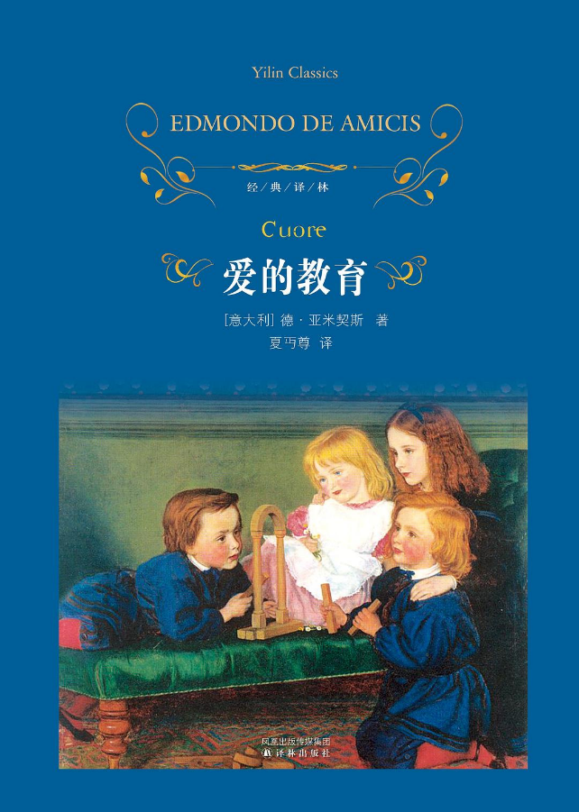

图1-2 《爱的教育》封面

(二)教育功能
儿童文学的教育功能在于帮助儿童健康成长，使儿童在阅读、欣赏儿童文学作品的过程中，潜移默化地受到思想、品德方面的启发和教育。
儿童时期是个体身心发展最快的时期，也是接受培养和教育的最佳时期。儿童时期接受怎样的培养和教育，对一个人的志向、前途以及品格都有着重要影响。因此，儿童文学作为儿童成长过程中的伙伴，其教育功能不容小觑。
(1) 儿童文学具有增强儿童语言能力的作用。儿童文学中的语言不同于日常语言，其本身就有着巨大的魔力，可以使儿童从中学到正确的发音、积累大量的词汇、掌握规范的语法和多样化的语言表达方式，并能在阅读的基础上将熟悉的作品语言用于日常生活的口语表达中。
(2) 儿童文学对儿童性格、兴趣、爱好等个性特征的形成有着积极的影响。一个人的性格、兴趣、爱好，既受遗传因素的影响，也是通过生活实践逐步形成和发展起来的。既然是个性特征，就不可能千人一面。儿童文学包含了丰富的思想内容，儿童通过阅读儿童文学作品在了解各种事件发展和人物行为的同时也提高了辨别是非的能力，对其性格、兴趣、爱好等个性特征的形成产生了积极的影响。
(3) 儿童文学对发展儿童的想象力、训练他们的思维方式具有很好的启蒙作用。常言道：读书让人变得聪明，变得智慧。这一方面是指儿童从儿童文学作品中获得了知识，开阔了眼界，另一方面是指儿童通过儿童文学作品发展了想象和思考的能力。知识是智慧的基础，但如果不会想象和思考，知识就是一潭死水。儿童文学作品是儿童文学作家观察生活的产物，同时又是思考生活的结果，而想象力参与了整个创作过程。所以儿童文学对提升儿童想象力和思维能力发挥着重要作用。

(三)审美功能
文学可以为人们带来一种特殊的审美情趣，儿童文学也一样。从本质上讲，儿童文学是为满足儿童的美学需求而创作的。儿童文学具有独特的艺术魅力和纯正的感情，它既可以使孩子们的审美需要得到充分的满足，又可以使他们的审美趣味得到发展，从而提升他们的审美水平。
儿童文学之所以能够让儿童充分感受人具有的美好情感，是因为儿童文学本身就是真善美的文学。儿童文学作品中一些用优美的语言组织起来的美的景象会在儿童的脑海中留下印象。同时，儿童往往还通过儿童文学作品中的语言特点、节奏韵律等来感知作品的美感。因此，他们觉得色彩艳丽的是美的，朗朗上口的是美的，节奏明快的是美的，等等。此外，儿童作为弱小者，渴望强大、崇尚勇敢。因此，机智勇敢、不怕困难的人物形象都会丰富他们对美的理解。

(四)娱乐功能
儿童文学的娱乐功能，具体是指儿童通过阅读儿童文学作品获得愉悦感和舒适感，以及儿童文学用生动的语言介绍了较深的思想认识和道德教育的内容，起到寓教于乐的作用。
儿童文学作品无论在形式上还是内容上都满足了儿童对娱乐的需要，通常用音乐般的语言、生动的画面、曲折动人的情节、奇异的幻想世界让儿童获得身心的愉悦，帮助他们形成活泼开朗的性格。
此外，儿童文学作品中的艺术世界可以让儿童领略到自己生活中遇不到的各种情境和事件，可以跟着作品中的主人公参与各种奇异的冒险，感受各种喜怒哀乐。例如，美国迪士尼的动画片《狮子王》，主人公辛巴小时候的生活欢快无比，作品用明快的音乐、生动的画面、有趣的情节充分调动了儿童的情感，让他们感到愉悦和舒适。

本 章 小 结
1. 儿童文学是指以3～15岁的儿童为读者对象，为培养他们对文学的兴趣和鉴赏力而创作的适应儿童审美需要的文学。
2. 我国根据年龄阶段将儿童文学划分为三个层次：幼儿文学、童年文学和少年文学。
3. 一般来说，儿童文学具有以下特征：题材多样、新颖，主题明确、有意义；情节完整、有趣，结构清晰、有层次；人物形象生动、鲜明，符合儿童审美需要；语言简洁、规范，具有儿童化特征；内容富有情趣，充满奇妙幻想。
4. 儿童文学的功能包括认知功能、教育功能、娱乐功能和审美功能。

思考与练习
1. 结合一些儿童文学作品谈一谈你对儿童文学含义的理解。
2. 儿童文学具有哪些特征，请分别用你读过的一些文学作品进行分析。
3. 结合自己童年接触的一些儿童文学作品，谈一谈儿童文学的功能。

《诗》可以兴，可以观，可以群，可以怨。
——孔子《论语·阳货篇》

第二章 儿童文学的应用

- 了解儿童文学在家庭教育当中的应用。
- 了解儿童文学在小学语文教育当中的应用。
- 了解儿童文学在校园文化建设方面的应用。

- 理解在现实生活中运用儿童文学的重要性。
- 学会在现实生活中应用儿童文学。

小西案例.mp4
小西7岁时在某大学附属医院被确诊为抽动症，当时医生说没什么有效的治疗办法，所以没有进一步治疗。三年过去了，小西脾气越来越暴躁，抽动频繁发生。好胜心特别强，心胸狭隘，经常说同学或朋友的不好。小西学习成绩优异，但面对老师批评总是嬉皮笑脸的样子，表现得满不在乎。小西曾学过很多兴趣课，如尤克里里、围棋、跆拳道等，还爱看历史类、奇幻类的书。
父母再次求医。医生结合小西的特点分析其为A型人格，建议小西阅读一些儿童文学作品。回去后，父母给小西创造了多种读儿童文学作品的环境和条件，父母的包容和关心让小西感受到家庭的温暖并拥有足够的安全感，书中的宽容让他体会世界的温情并有信心和勇气面对未来和挑战。书籍的力量使小西最后战胜了抽动症。
(资料来源：本书作者整理编写)
由导入案例可见儿童文学对于儿童心理健康发展具有重要作用，儿童文学作品是依据儿童的心理创作的，又反作用于儿童心理，儿童文学是培养儿童创造力，丰富儿童情感，培养儿童自我意识，树立儿童自信心，帮助儿童克服困难的一种精神养料。

第一节 儿童文学与家庭教育
案例2-1
为深入贯彻落实习近平总书记关于注重家庭家教家风建设重要论述，共建书香家庭，2023年8月19日上午，无锡市旺庄街道开展充电计划系列“亲子共读会”主题活动，共有37组亲子家庭参加。孩子和父母在活动中共读、共赛、共创，与《木偶奇遇记》中的匹诺曹开展了一场奇妙冒险。
为激发孩子们对阅读故事的兴趣，活动开场，小红花社工准备了故事人物拼图游戏，在将人物海报碎片拼凑起来的过程中，孩子们对故事人物有了初步印象。
随后，小红花社工给大家布置了关于《木偶奇遇记》的问题，让家长带领着孩子们边阅读边思考。阅读结束后的默契大挑战环节，亲子家庭通力合作，家长“眼疾手快”按下抢答器按钮，孩子们则开动脑力，回答问题。在“亲子共创配音show”上，孩子们化身为小配音员，勇敢地踏上舞台，为《木偶奇遇记》同名动画片段配音，过程中，孩子们也充分体会到匹诺曹勇敢、善良、无私的品质。
此次亲子共读会，不仅增进了亲子关系，更激发了孩子们的读书热情，营造了多读书、读好书、善读书的浓厚氛围。同时还大力弘扬了家庭文明新风尚，为家庭教育注入了生机与活力。
(资料来源：本书作者整理编写)
儿童文学是儿童早期接触的一种文艺形式，而家庭则是儿童尤其是幼儿的主要生活空间。因此，为孩子挑选合适的书籍，培养他们的阅读习惯，并通过阅读帮助他们养成美好的品德和性格，是家长义不容辞的责任。在儿童时期，尤其是学龄前阶段，儿童文学在家庭教育中起到了很大的作用。
新时期，我们要以党的二十大精神为准则，以社会主义核心价值观为引领，着力培养担当民族复兴大任的时代新人，坚守繁荣发展儿童文学的初心，肩负引领未来少年儿童成长的责任。

一、亲子阅读的重要性
家庭，作为儿童成长的摇篮，对孩子的全面发展起着至关重要的作用。在家庭中，亲子之间的情感交流尤为关键，它不仅影响孩子的人际交往能力，更深远影响孩子的性格与价值观。在众多交流方式中，亲子阅读以其独特的魅力，成为促进亲子关系、培养儿童阅读兴趣的重要桥梁。
亲子阅读，即父母或长辈陪伴孩子共同阅读书籍的活动(活动照见图2-1)，它不仅有助于儿童语言的快速发展，还能在无形中培养孩子的阅读兴趣，减轻儿童心理压力。
儿童文学对儿童语言的发展有着重要的作用。1～1.5岁的时候，宝宝会说一些简单的单字，比如“爸”“妈”，之后慢慢地会说双字词语，到了6岁的时候，语言表达已不成问题了，一般幼儿词汇量在1700个以上。在小学阶段，儿童的语言水平不断提高，但个体之间的差距却越来越大。有调查显示，在学龄期口头表达能力较强的孩子，后期的阅读能力和写作水平更高。儿童文学不但能为孩子们提供良好的语言范例，还能激发孩子们对于听说读写活动或根据故事进行角色扮演的活动的热情。儿童文学因提供了丰富的语言环境，丰富的词汇量和语言表现形式，使孩子的语言发展更加迅速。

图2-1 四川省成都市成华区白莲社区组织“书香飘万家”亲子阅读会

二、优秀儿童文学作品的选取
目前，市面上有很多儿童读物，要为他们挑选适合自己的读物，绝非易事。好的儿童文学作品不但可以引起儿童的阅读兴趣，而且可以培养他们的多种技能；劣质书籍会对孩子的智力产生负面影响，尤其是对于那些阅读速度较慢的孩子来说，他们可能受到的损害更大。这类书籍思想单一，文笔粗糙，容易使读者产生懒散的心理。普通家长在选购儿童图书时，往往仅凭自己的阅历，因而经常会错选以下几类书籍。①单纯训练智力的书。这些书籍常常打着“智力开发”的幌子，其实都只是些“题目”。②机器喷涂上色的书。这种类型的书籍通常颜色鲜艳，非常吸引儿童。然而，粗糙的插图失去了手绘作品的优雅色彩和细腻线条，这会损害儿童的审美观。③识字卡。用识字卡来认字往往是无意义的，不是在具体的语境中掌握的字孩子们是难以理解的。④“实惠”的书籍。这类书籍文字量大，然而年纪越小的孩子，越需要借助图画来理解内容。
在挑选书籍时，父母一方面要多听取一些专业人士的建议，另一方面也要建立自己的评判准则。
在挑选书籍时，要掌握以下基本原则：①图画和文字要能相互交融，主题要能激起孩子们的阅读兴趣；②能够激发儿童的想象力和创造力；③书籍中的语言要具有文学色彩，而画面要具有艺术感；④书籍的封面应坚固耐用，印制得精美，字体尺寸与行间距要符合孩子们的阅读习惯；⑤要充分考虑到儿童的年龄和性别差异，随着孩子的成长，家长要对他们的决定表示尊重。每个儿童都有自己的爱好。因此在挑选书籍时，家长要尽可能地尊重他们的意见和选择。

三、亲子阅读的方法
在实践中，亲子阅读不仅仅是指与儿童一起阅读这一行为，还要求家长有一些方法和技巧，亲子阅读的方法包括朗读、讲故事、戏剧性表演。

(一)朗读
朗读是一种最常用的阅读方法。对儿童而言，听人讲故事是非常轻松的。通过“听赏”，儿童可以自然而然地学会使用语言。儿童听的故事越多，其见识越广博。由于没有强制要求，这样的教学方法更加高效，而且对于儿童来说也是一种愉快的体验。要做到流畅、自然、引人入胜地朗读，必须遵循以下几个原则。
(1) 挑选自己喜爱的书籍。朗读的第一步，就是要让自己对这一本书产生强烈的兴趣，这样才可以把书籍的魅力传达给孩子。
(2) 在朗读之前，预先练习几次。提前阅读可以帮助理解故事的情节，明确情节，把握情节的发展。这样才能避免由于对故事的理解不够透彻而出现停顿的现象。
(3) 揣摩朗读技巧。揣摩朗读技巧的目的在于能够更好地展现作品，使孩子们置身于一个真实的环境之中。其朗读技巧主要包括：语速语调、面部表情、身体动作等。
(4) 展示插图以辅助阅读。若朗读的是图画书，则应将书籍朝向儿童，或将其拥入怀中。
(5) 注意观察儿童的表现。朗读时要注意孩子在听故事时的反应，若他的注意力不集中，则说明他对所讲的故事不感兴趣，这时可以稍作休息，通过提问或其他方式询问孩子是否有兴趣。

(二)讲故事
讲故事是一项古老的活动。在文字尚未被创造出来时，讲故事就已经成为人们传播文化的一种手段。儿童在很小的时候，就会让家长给他们讲述一些关于他们的事情，因此，练习讲故事也是沟通亲子感情的一种方式。因为没有书籍可以作为说教的线索，所以它的困难程度要大于朗读，并且要做更多的预备工作。在叙述一个故事的时候，有以下事情要特别留意。
(1) 找一个合适的地方。讲故事的地点要选在儿童能看见或听见的位置。一个温暖的地方会增强孩子们的幸福感。家里的沙发、躺椅、床等都是合适的场所。
(2) 设计简单而特殊的开场。在故事开始的时候，气氛渲染是非常关键的。用一点小窍门可以把故事气氛渲染得更好。比如，你可以穿上与这个故事相关的服装，把与这个故事相关的照片放在一个墙角，或者变个魔术。开场不能过久，以免影响儿童的注意力。
(3) 与儿童保持目光交流，注意他们的回应。讲述一个故事时，应该和孩子有眼神交流，这样才能从孩子的反应中了解他们的感受。比如，根据他们的反应来判断故事是否有趣，或者讲得是否很快。
(4) 为儿童安排一些易于参与的活动。在讲述一个故事时，做一些简单的事情增强互动。比如，在讲《迟到大王》时，可以让孩子们一起朗读主人公“约翰·派克·罗门·麦肯席”的名字。
(5) 引导儿童进行思考与探讨。在听故事的时候，孩子也会思考，有时候会问一些问题，或者说一些自己的看法。家长们要严肃地回答孩子们提出的问题，有些问题若自己回答不好也可以先去查阅一下，再告诉他们。当故事讲完后，还可以向儿童提问。
(6) 避免死记故事内容。讲故事不等同于背故事，死记硬背常常会影响到整个气氛。在讲述前，要先对剧情进行剖析，理解矛盾与高潮，并揣摩人物性格，练习变换不同的语气来表达。在讲故事之前，要结合儿童的爱好，挑选适合的故事。

(三)戏剧性表演
每个孩子都喜爱在台上演出的戏剧。在家里，将一个故事改编为一家人共同演出的剧本，既能加深孩子对这个故事的了解，又能活跃家庭气氛。孩子在扮演不同角色的过程中，可以很轻松地融入其中，了解和体验到不同人物的个性特征和人生际遇。
戏剧演出要从挑选好的作品开始。幽默有趣的故事和动作性强的故事都适合改编成戏剧。比如《彼得兔》，这部经典的儿童文学作品讲述了彼得兔和其他小动物在农场中的冒险故事。故事情节充满了趣味性和动作性，人物角色各具特色，非常适合改编成家庭戏剧。孩子们可以扮演彼得兔、本杰明兔等角色，通过表演他们的冒险经历，感受勇气、智慧和友情的力量。这样的戏剧表演不仅能让孩子们更加深入地理解故事，还能促进他们之间的合作与交流，增强家庭的凝聚力。选好剧本后，还要按要求撰写对白。台词要与角色的个性特征相适应，语言表达要通俗易懂。家长可以根据自己的喜好，自行设计并制作适合自己的衣服。制作服装时要善于找到“替代品”，比如，用一顶带护耳的帽子、一副手指连在一起的手套和一条绳子，就可以扮成一只猫，用一件白袍配上贴着圆形锡箔盘的头带，就可以扮成大夫。舞台的布置要简单，可以画在一张大一点的纸上，也可以通过在硬纸板绘画来制造小型的背景，它们可以是立着的，也可以靠在椅子或者墙壁上。其他的小玩意儿也尽量减少，可以用玩具来替代电话、汽车等。戏剧角色也可以用木偶、手指偶来代替。

第二节 儿童文学与小学语文教育
案例2-2
苏教版小学五年级上册的语文课本第12课收录了伊索寓言的《牧童和狼》，这篇寓言讲的就是牧童在放羊时几次欺骗村民狼来了，结果狼真的来了的时候，村民已经不再相信牧童的话，最后牧童丧失了生命。
(资料来源：本书作者整理编写)
这篇经典的儿童文学作品既告诫了学生要诚实，又产生了很深的教育意义。
儿童文学是庞大的文学体系的一个分支，而小学语文教育则是庞大的教育体系的一个分支，二者看似是分开的，实际二者之间存在着紧密的关系，他们有相同的服务对象和相似的功能。
儿童文学作品作为小学语文教育的重要资源，在小学语文教育中具有举足轻重的地位。叶圣陶是一位教育家，他曾说：“小学生既是儿童，他们的语文课本必是儿童文学，才能引起他们的兴趣，使他们乐于阅读，从而发展他们多方面的智慧。”
随着21世纪语文课程改革的深入，儿童文学在我国小学语文教育中的地位越来越重要。如《全日制义务教育语文课程标准(实验稿)》中就针对不同学段的阅读教学，给出了不同的教学对策。第一学段(1～2年级)，儿童的阅读材料被界定为较浅的故事、童谣、古诗词等，这表明，儿童文学作品已经成为小学生的主要阅读材料。在“关于课外读物的建议”一节，也列出许多儿童文学作品。在根据课程标准编制的教材中，儿童文学作品成为低年级课文的主要内容。单以人教版低年级课标实验语文教材为例，包含儿童文学作品的课文，小学一年级上册共15篇，占总课文的75%；一年级下册共25篇，占总课文的73%；二年级上册20篇，占总课文的58%；二年级下册17篇，占总课文的53%。除了课本里的儿童文学作品之外，许多优秀但没有被纳入教科书的儿童文学作品，也是非常值得我们去阅读的。比如《百年百部中国儿童文学经典书系》《我和小姐姐克拉拉》《亲爱的汉修先生》《夏洛的网》《小王子》《长袜子皮皮》等。除了儿童文学课文，还有其他一些经典的文学作品也可以运用到教学中去，比如最近几年在我国不断兴起的“班级读书会”(活动照见图2-2)就是一个很好的途径，班级读书会通过选书—阅读—讨论—拓展活动等环节扩展了学生的阅读范围，激发学生的阅读兴趣。
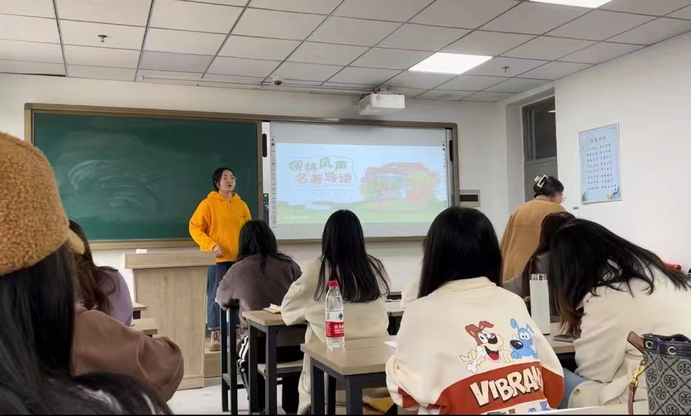

图2-2 “班级读书会”上介绍儿童文学名著

第三节 儿童文学与校园文化
案例2-3
为了给师生创设一个优美、和谐的学习生活环境，沈阳市某小学秉着“让每一块墙壁都会说话，让每一棵花草都能传情，让每一幅图画都能会意”的文化育人理念，近几年先后投资了100多万元美化校园环境，给每间教室都配备了图书柜，孩子们将自己喜爱的图书收集放在柜中，供大家一起阅读，这不仅优化了校园环境，还增添了浓厚的学习氛围。
(资料来源：本书作者整理编写)
校园文化是指以学生为中心，以课外活动为主要内容，以校园为活动中心，以校园精神为主要特征的一种特殊的文化和精神氛围。校园文化是学校的一种独特的教育力量，它对学生的素质和能力的培养起着重要的作用。校园文化对学生是一种“润物细无声”的影响，让学生在校园里随时随地都能感受到浓厚的文化氛围，在不知不觉中被感染、被影响。校园文化作为课堂教学的一种补充，具有不可取代的功能。学生正确的人生观、价值观、健康的审美情趣以及人格品质，都是由校园文化所塑造和影响的。在小学进行丰富多彩的校园文化活动，对于学生拓宽知识、发展智力、培养个性、陶冶情操、塑造人格、发展能力、提高素质等方面都有着积极的作用。课外阅读、朗诵、讲故事、课本剧等与儿童文学有关的课外阅读活动，都是活跃校园文化、营造健康高雅的校园文化氛围的良好途径。在这些校园文化活动中，儿童文学的阅读是最重要的。

一、校园文化建设的方法
在校园文化的建设中，我们常使用的方法有以下几种。

儿童文学在校园文化中的应用.mp4

(一)课外阅读活动
儿童的课外阅读活动以儿童文学为主体阅读材料。读书活动是小学校园文化中最重要的一项活动，也是开展素质教育的一个很好的切入点。一所学校也许样样俱全，但是如果没有人类的全面发展和丰富精神生活所必需的书籍，就不能被称为学校。可见，学校是很好的读书场所，让孩子们读书是一种很好的教育方式，尤其是在幼儿时期，读书对其一生的发展起着重要作用。然而，目前的教材无法满足儿童的阅读需求，尤其是他们的文学阅读需求，也没有达到国家培养学生人文素养的目标。《全日制义务教育语文课程标准(实验稿)》明确规定：小学课外阅读总量应为145万字。目的是让学生学习使用不同的阅读方式，以能初步理解、欣赏文学，体验崇高的情感，培养高雅的兴趣，培养人格，充实心灵。由此可见，在小学生的课外阅读中，文学阅读是一个非常重要的组成部分。小学生的发展，既涉及对知识和技巧的掌握以及智力的发展也涉及对健全个性和健康情感的培养。而健康的情感和健全的个性，则离不开文学艺术的滋养，获得人文艺术滋养的一个重要途径就是阅读与儿童情感发展需求相适应的优秀文学作品。当然，在小学阶段所读的文学作品，并不局限于教师们熟悉的唐诗宋词和中外名著。尽管这些作品具有较高的思想性和艺术性，但其所描写的内容和情感未必与小学生的接受能力、理解能力和鉴赏力相匹配。因此，新课标将儿童喜爱的童话、寓言、儿童故事、儿歌、儿童小说等作为小学生阅读的主要内容。儿童文学是一种欢乐的文学，读儿童文学作品可以使小学生在欣赏美的同时，充分释放儿童的快乐天性，发现读书的无穷乐趣。对于他们而言，因为选择了儿童文学，阅读已不再是一种负担，而成为一种轻松愉悦的享受。所以，一部贴近儿童心灵、富有想象力和儿童趣味的儿童文学作品，符合小学生的文学需求，最能被他们认可和接受，是小学阶段儿童阅读的首选。大量优秀的儿童文学作品，对小学生的思想起到了潜移默化的作用。
学校或班级可以借助儿童文学读书活动，为学生的精神成长构建理想的文化氛围，培养学生良好的读书习惯、美好的情怀与健康的人格，发展学生的审美和语言能力，提升他们的综合素质，为学生的终身发展积淀深厚的人文素养和文化底蕴，大连市金普新区金通小学举办的校园读书活动(活动照见图2-3)，采用多种形式诵读《增广贤文》：自由朗读、全班齐读、小老师领读、个人展示读等。每日晨读已经成为大家的习惯，专注又富有激情的读书声成为教学楼中最悦耳的音乐，为班级和校园增添了浓浓的文化韵味。
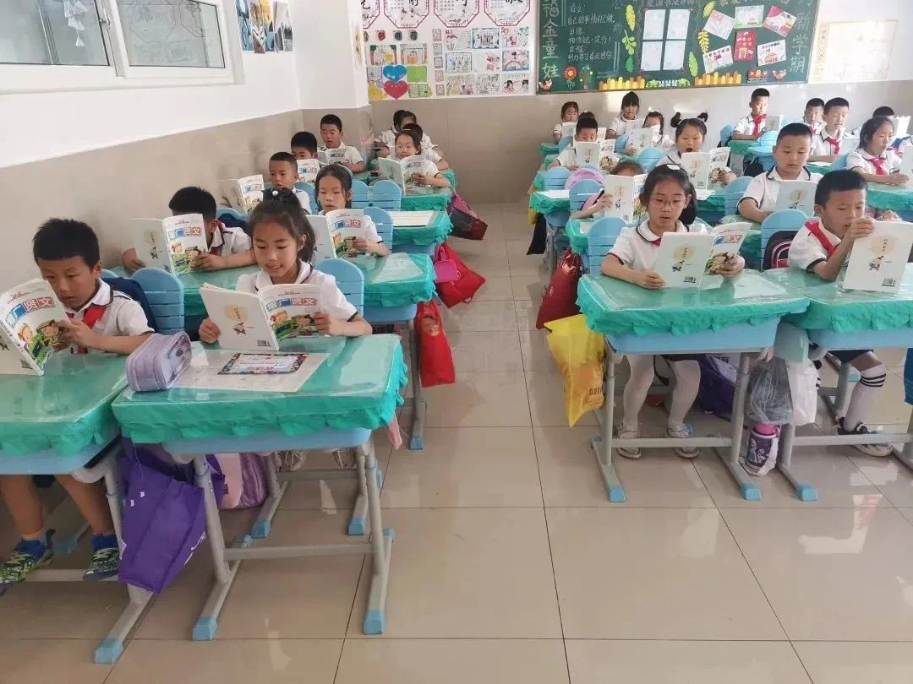

图2-3 大连金普新区金童小学开展“‘悦’读助成长，书香润童年”校园读书活动
为激发学生课外阅读的兴趣，学校可以组织各种形式的读书活动，通常是举办学校和年级的儿童文学作品读书节、读书月或主题读书活动。这是对日常读书活动的提升，能在校园中掀起阅读的热潮，使整个校园弥散着儿童文学的清香，使同学们共同享受阅读的快乐。学校的图书馆要为学生提供丰富的图书资源，并建立学校阅读网络；班内可设立班级图书角，营造班级读书气氛；在校园内可设立“阅读专栏”，介绍儿童文学经典读物和展示学生的优秀读书笔记。在小学生的儿童文学阅读活动中，教师特别是语文教师、班主任、大队辅导员要起到引领阅读的作用，帮助学生解决读什么、怎么读的问题。教师要根据不同年级学生的心理特点、接受能力、审美情趣等，向学生推荐中外优秀的儿童文学作品，包括经典的儿童文学作品和当下的热门儿童文学图书，也可以根据不同阶段、不同主题的教育需要来推荐作品。此外，教师还要帮助小学生制订读书计划并具体地指导他们阅读。目前，小学教师的儿童文学素养还比较缺乏，大多数教师对儿童文学阅读推广比较陌生，而且也不具备指导小学生阅读儿童文学的能力。因此我们必须加强对教师的培训，提升他们的儿童文学素养，这样他们才能引导学生进入多姿多彩的儿童文学艺术世界，使学生喜爱上文学，养成良好的读书习惯。有条件的学校可以邀请一些有影响力的儿童文学作家来学校做讲座，通过名人效应推动学生阅读活动的开展。

(二)朗诵
小学生朗诵的主要内容以儿童文学为主体。朗诵是一种很好的校园文化活动，它可以培养学生的高尚情操、良好的品格，促进学生健康成长；朗诵还也可以提升儿童的语言表达能力。在朗诵内容的选取上，儿童诗、儿童散文等儿童文学是小学生朗诵的主要内容。儿童诗是一种适合于儿童阅读和赏析的作品，它能真实地反映孩子的生活，表现出孩子们的天真和单纯。儿童诗中丰富的想象力和优美的节奏韵律，能为孩子们带来不同于成人诗歌的审美享受；儿童散文以其健康的情感、无限的儿童情趣、优美的意境、诗意的语言而受到广大小学生的喜爱。此外，学生也可以朗诵自己所写的儿童诗。朗诵通常是以朗诵活动或朗诵竞赛的形式，结合各类主题教育，如爱国主义、集体主义、尊师教育等主题，来发挥其思想教育功能。此外，在节庆的文艺表演中，朗诵往往以个别的形式出现，是最普遍、最具感染力的艺术活动，也是一种有效的教育方式。学生们用稚嫩的声音朗诵着优美的诗歌，让人如闻天籁。朗诵让校园里弥漫着浓郁的书香味，让孩子们的生命更有诗意，让孩子们的文学修养得到了提升。

(三)童谣创编与吟唱
童谣，也就是儿歌，是儿童最早接触的一种儿童文学形式，它的特征是简短、浅显、有趣、幽默、明快、朗朗上口、易记易诵。它不仅仅为儿童带来快乐，还可以帮助儿童形成健全的个性。然而，在小学校园中，经常会出现“灰色”的童谣，这对他们的身心健康造成不良影响。“灰色”的童谣，其内容具有负面的内涵、低俗的风格，会在不经意间污染孩子的纯洁心智，对其人生观和价值观造成不利影响。造成“灰色”童谣盛行的主要原因之一，是缺少适合小学生朗诵的健康儿歌。所以，要想抵制“灰色”童谣，就要创编出健康儿歌，让孩子们乐于传诵，让健康内容占据学校的文化阵地，使校园文化朝着健康、积极的方向发展。在学校里，每一个学生都是快乐、健康的创作者。学校可以在小学生中推广新的童谣，也可以引导他们进行童谣的创作。学生们自己创作的作品，更加接近现实，充满童趣。这些活动在活跃校园文化、提升学生的语言表达方面都有很大的帮助。由于健康的童谣可以在潜移默化中让孩子形成优秀道德品质，培养孩子美好的情感，让孩子养成良好的行为习惯。目前，很多学校都把创编、传唱与道德教育结合起来，在校园内进行童谣创作、朗诵、吟唱等竞赛活动，使同学在欢乐的活动中养成高尚的品德，以健康的校园文化来培育儿童的精神面貌。

(四)讲故事活动
讲故事是一种很受学生喜爱的校园文化活动。它既有利于学生的思想品德培养，又可以丰富学生的校园生活，还有利于培养学生的口头表达、写作和创造能力。儿童文学是讲故事活动的素材。主要来源于童话、寓言、儿童故事等。童话是最受小学生欢迎的一种体裁，它具有丰富的想象力，又有睿智与幽默的语言。校园活动中所讲的儿童故事包括适合于儿童阅读、聆听的民间故事，根据成人文学名著或儿童小说改编的适合儿童阅读欣赏的儿童生活故事、儿童历史故事等。儿童故事情节生动有趣，对儿童有强烈的吸引力，又因其有较强的思想性，能给儿童无穷的教益，所以在儿童教育上具有极高的价值。讲故事不是简单的故事情节复述，而是对所阅读的儿童文学作品的再创作，如故事情境的渲染、细节的补充、表情动作的设计等，这种活动对全面发展学生素质大有好处。讲故事不仅可以让小学生们在轻松愉悦的氛围中学习新知识和技能，还可以帮助他们培养各种能力，比如表达能力、创造能力等。因此，学校、班级可以运用讲故事这种活动形式，帮助小学生充分展现自身的才华和能力，同时促进他们全面发展。

(五)校园戏剧演出
孩子天生喜欢幻想，喜欢模仿，喜欢表演。因此，在学校里，戏剧表演是一种非常受欢迎的校园文化活动。课本剧是一种新的戏剧形式，在校园中活跃。课本剧可以服务于语文教学，使学生更直观地了解课文中的文学作品，丰富校园的文化生活，使他们能够感知美，辨别美，创造美，培养其创新精神，陶冶其道德情操，提升其语言技能。中国儿童剧导演容晓蜜表示，儿童戏剧会像种子一样扎根于儿童的心中在未来生根发芽。课本剧能让儿童了解戏剧，热爱戏剧，成为戏剧与儿童的沟通媒介。通过儿童的参与，增加了儿童对戏剧的了解，补充了课堂的内容。当然，课本剧不为语文学科所独有，物理、化学、生物、地理都可以有课本剧，不过大部分都是根据语文课本改编的。其中的童话、寓言、儿童小说、儿童故事、儿童诗等故事类的课文，都是可改编为课本剧的素材，根据这些作品改编的课本剧符合小学生接受能力和欣赏水平，主题也积极健康，自然深受小学生的喜爱。在课堂上，教师应鼓励学生将课外阅读的儿童文学作品编成小话剧、音乐童话剧等，这既能加深学生对原著的理解，又能使学生对戏剧产生浓厚的兴趣。在校园文化建设方面，课本剧和学生在课外阅读基础上创作的儿童戏剧，可以作为一种主要的读书系列活动，在学校或班上举办专题演出。少年儿童的身心特点决定了运用直观、形象、生动、活泼的儿童戏剧开展活动是班级工作的重要方法和内容，这样的形式使思想道德教育更加贴近儿童。在校园戏剧表演和欣赏中，孩子们不仅充分领悟了原作深刻的思想，感受到舞台艺术的魅力，而且也丰富了自己的生活、陶冶了情操、净化了心灵。现在，课本剧已走出课堂，融进了学生的课余生活，使校园文化更加绚烂多彩。

(六)文学社团
文学社团是一种有文学纲领、宣言和结社章程的组织形式，是供学生休憩的文学乐园。文学社团是校园文化中一道靓丽的风景。它聚集了一批思维敏捷、文笔较好的学生，为有文学专长或文学爱好的同学提供了一个很好的舞台，让他们可以自由发挥才能，交流思想，互相学习。文学社团的开展，既可以丰富学生的课外文化生活，又可以陶冶他们的道德情操，培养他们的文学兴趣，增强他们的创造力，提高他们的写作水平，使他们的文学修养得到提高。
文学社团的宗旨是提高社员的写作水平，培养新的文学人才。而要想提高写作水平，必须要有读书的经验。苏轼提倡“博观而约取，厚积而薄发”，读书是写作的根本。所以，要加强学生的文学阅读。优秀的儿童文学作品——童话、寓言、儿童诗、儿童小说等，最符合儿童的阅读习惯，最接近儿童的日常生活，充满了童真之情，语言浅显、优美、生动，非常适合文学社的小朋友。相对于成人名著，儿童在儿童文学中可以获得更多的创作灵感和材料。因此，开展儿童文学名家作品鉴赏活动是学校文学社团的一项重要工作。此外，由于小学生的文学创作是从“模仿”起步的，所以，文学社团可以组织成员开展模仿所读的儿童文学作品创作儿童诗歌、童话、寓言、小说、剧本等的活动。少年作家也许就是从他们中间诞生的。文学社团会定期举办读书交流会、讲故事、朗诵、征文、演讲大赛等活动，不但促进了课外文学的阅读，提升了学生的文学鉴赏能力，还丰富了学校的文化生活。因此，以儿童为中心的儿童文学在构建小学校园文化中具有举足轻重的地位。在实际工作中，要不断挖掘儿童文学的资源，开展文化活动，让儿童文学滋养儿童，让儿童文学陶冶儿童，让儿童文学发展儿童。

本 章 小 结
本章主要探讨了儿童文学在家庭教育、小学语文教育和校园文化建设方面的应用与意义。儿童文学的根本价值在于帮助儿童健康成长。

思考与练习
1. 儿童文学在家庭、学校、课堂方面的价值具体体现在哪里？
2. 思考在上述三种情境中应用儿童文学的价值和原则。

